イントロ
C / Dm | Em / F | C / Dm | C / C

A
C / Dm | Em / F | C / Dm | C / C

テレビの ドラマや ほとんどの映画は ハッピーエンドで幕が下りるけど
C / Dm | Em / F | C / Dm | C / C

それは 夢物語り 現実はきびしくて わたしは 今日も ひとりぼっち
Em7 / Em7 | Dm7 / Dm7 | Em7 / Em7 | Dm7 / Dm7

一歩ふみだせば きっと だいじょうぶ そう言ってくれる 人もいるけれど
F / F | Em7 / A7 | Dm7 / Dm7 | G（白丸）

とかく この世は ガッカリすることバッカリ だけど どうにかなるさ～ 明日は明日の
C / C | G（白丸）

風が吹く なんくるないさー

B
C / Dm | Em / F | C / Dm | C / C

毎日 まじめに 働いているのに いつまでたっても うだつが上がらない
C / Dm | Em / F | C / Dm | C / C

はりきり すぎると からまわりするし 気をぬけば 失敗する
Em7 / Em7 | Dm7 / Dm7 | Em7 / Em7 | Dm7 / Dm7

根性とか気合で やりぬこうとすると 途中で 疲れ果てる
F / F | Em7 / A7 | Dm7 / Dm7 | G（白丸）

とかく この世は ガッカリすることバッカリ だけど どうにかなるさ～ 明日は明日の
C / C | G（白丸）

風が吹く なんくるないさー

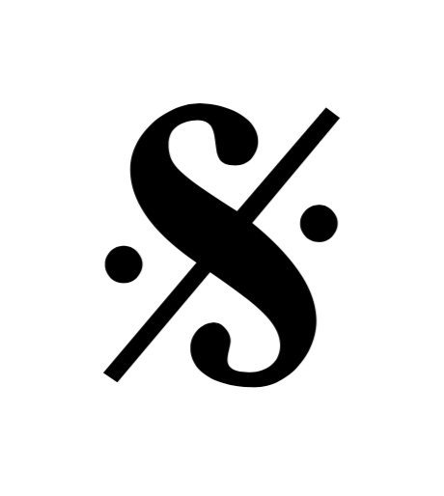 C（サビ）
F / G | Em7 / A7 | Dm7 / G | C / C7

幼い 子供は 泣きべそかきながら 失敗いっぱい 繰り返して 成長する
F / G | Em7 / Am7 | Dm7 / G | C / C

それを 見習えば どんな ことにも めげずに 立ちむかって いけるはず toΦ

D（間奏）
Dm / Dm | Em / Em | Dm / Dm | C / C

E
C / Dm | Em / F | C / Dm | C / C

子供も 大人も 年寄りも みんな 人知れず 毎日 闘っている
C / Dm | Em / F | C / Dm | C / C

それぞれの敵は なかなか手ごわくて ときには打ちのめされる こともある
Em7 / Em7 | Dm7 / Dm7 | Em7 / Em7 | Dm7 / Dm7

それでもいいのさ ときには雨が 雨が降らなきゃ 虹はかからない
F / F | Em7 / A7 | Dm7 / Dm7 | G（白丸）

とかく この世は ガッカリすることバッカリ だけど どうにかなるさ～ 明日は明日の
C / C | G（白丸）

風が吹く なんくるないさー D.S

ΦCoda
F / F | C / C | (RIT) G G G G | （白玉）C Fine

